DYSKRETYZACJA

Zaadanie 1,2,3

Kod do zadania

Obraz zawierający tekst, zrzut ekranu, Czcionka, oprogramowanie

Zawartość wygenerowana przez sztuczną inteligencję może być niepoprawna.

Obraz zawierający tekst, zrzut ekranu, Czcionka, diagram

Zawartość wygenerowana przez sztuczną inteligencję może być niepoprawna.Rezultat

Na widocznych wykresach można zauważyć, że czym większa częstotliwość (więcej próbek) tym wykres bardziej przypomina funkcję sinusoidalną.

Zadanie 4

Jest nazywane Twierdzeniem Kotielnikowa Shannnona, znane równięż jako twierdzenie Whittaker-Nyquist-Kotelnikov-Shannon. Częstotliwość próbkowania fs musi być większa niż dwukrotność najwyższej składowej częstotliwość w mierzonym sygnale fs>2*f;

Zadanie 5

Jeżeli sygnał jest próbkowany z częstośćią mniejszą niż dwukrotność częstotliwości Nyquista w widmie przetworzonego sygnału pojawiają się błędne niskoczęstotliwościowe składowe (tzw.aliasy). Zjawisko to nazywamy Aliasingiem.

Zadanie 6

Obraz zawierający tekst, zrzut ekranu, Czcionka

Zawartość wygenerowana przez sztuczną inteligencję może być niepoprawna.Kod do zadania

Obraz zawierający tekst, drzwi, zrzut ekranu

Zawartość wygenerowana przez sztuczną inteligencję może być niepoprawna.

Wyświetlam oryginalny obraz i ten sam obraz tylko ze zmniejszoną rozdzieloczością

Gdy się dobrze przyjrzymy lub przybliżymy obraz zauważamy na zmiejszonym obrazie ślady aliasingu.

Obraz zawierający tekst, zrzut ekranu, linia

Zawartość wygenerowana przez sztuczną inteligencję może być niepoprawna.

KWANTYZACJA

Zadanie 1,2,3

Kod do zadania

Obraz zawierający tekst, zrzut ekranu, Czcionka

Zawartość wygenerowana przez sztuczną inteligencję może być niepoprawna.

REZULTAT



Obraz ma trzy wymiary (wysokość, szerokość, warstwy)

W pojedynczym pikselu występują 4 wartości obraz RGBA

ZAD4

Przekształcam obraz do skali szarości za pomocą 3 różnych metod

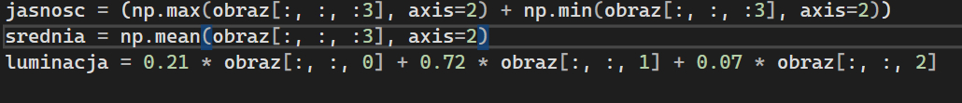

Zad5

Obraz zawierający tekst, Czcionka, zrzut ekranu, typografia

Zawartość wygenerowana przez sztuczną inteligencję może być niepoprawna.Histogramy:

Zad6

Dla wygenerowanego obrazy sposobem uśrednienia wartości piksela redukuje liczbę kolorów do 16

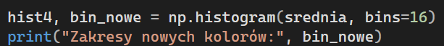

Zakresy nowych kolorów



ZAD7

Obraz zawierający tekst, Czcionka, zrzut ekranu, linia

Zawartość wygenerowana przez sztuczną inteligencję może być niepoprawna.

WYŚWIETLENIE WSZYSTKICH REZULTATÓW

KOD NAPISANY

Obraz zawierający tekst, zrzut ekranu, Czcionka

Zawartość wygenerowana przez sztuczną inteligencję może być niepoprawna.

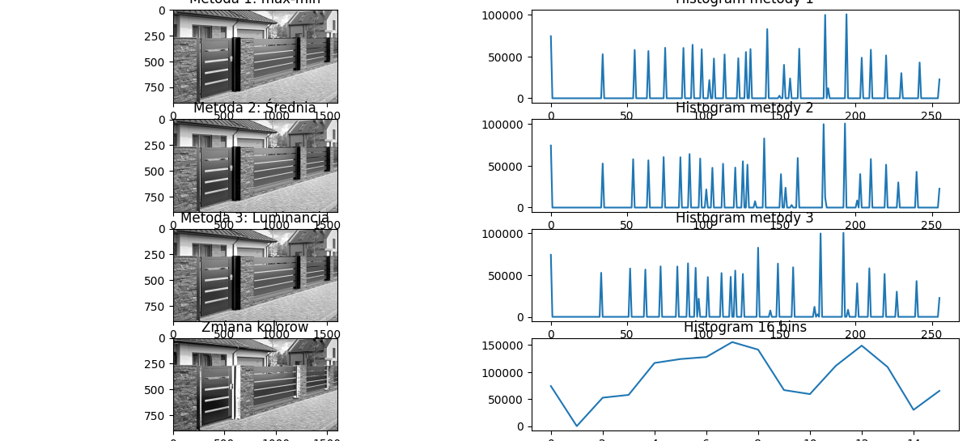REZULTAT

BINARYZACJA

KOD NAPISANY

Obraz zawierający tekst, zrzut ekranu, Czcionka, oprogramowanie

Zawartość wygenerowana przez sztuczną inteligencję może być niepoprawna.

Obraz zawierający ptak, tekst

Zawartość wygenerowana przez sztuczną inteligencję może być niepoprawna.REZULTAT

W kodzie wczytano obraz przy użyciu funkcji plt.imread() i przekonwertowano go na skalę szarości, obliczając średnią wartość z trzech kanałów RGB. Następnie obliczono histogram jasności obrazu. Do wyznaczenia optymalnego progu użyto funkcji threshold_otsu() z biblioteki skimage.filters, która automatycznie wyznacza próg do binaryzacji. Obraz został binaryzowany na podstawie tego progu, a wyniki są pokazane powyżej